Лабораторная работа №4
Кодер и декодер ИКМ-30.

1. Цель работы

Изучить принципы построения кодера и декодера ЦСП, а также структурные схемы на примере аппаратуры многоканальной связи ИКМ-30. Изучить алгоритм кодирования и декодирования сигналов, а также применить полученные знания для практических расчётов.

2. Теоретическая часть
КОДЕР

Основные электрические характеристики

Кодер выполняет следующие функции: преобразует сигнал АИМ.-1 в сигнал АИМ-2, осуществляет амплитудное квантование сигнала АИМ-2 и 8-разрядное нелинейное кодирование квантованного сигнала Основным параметром, характеризующим качество преобразования сигнала в кодере, является отношение сигнал искажения квантования, т. е. отношение средней мощности сигнала Рс к средней мощности искажений квантования Ркв, возникающих в процессе преобразования. Искажения квантования складываются из собственных искажений ИКМ, обусловленных методическими погрешностями квантования и ограничения сигнала, и дополнительных искажений, обусловленных аппаратурными погрешностями Последние связаны с конечной точностью изготовления аналоговых узлов кодера и декодера, ограниченной стабильностью их параметров и влиянием помех от цифровых сигналов, действующих в АЦО.
Собственные искажения ИКМ определяются числом разрядов кода, видом характеристики компрессии и порогом ограничения кодера Как было отмечено выше, нелинейное кодирование сигнала осуществляется в соответствии с амплитудной характеристикой (рис. 3.1), представляющей собой 13-сегментную аппроксимацию
квазилогарифмической функции [см формулу (31)] Амплитудная характеристика кодера может быть разделена на 16 равных отрезков (сегментов) — по восемь в каждой половине биполярной
характеристики ( l₀, l_{1,…,} l₇ ) Четыре сегмента —1₀, —1₁, 1₀ и l₁ имеют одинаковый наклон, поэтому их принято считать единым сегментом и называть характеристику компрессии 13 сегментной В пределах каждого сегмента (±1₀, ±1₁ ,…, ±l₇) размещается по 16 шагов квантования (k = 0, 1, , 15). При 8-разрядном нелинейном кодировании первый символ кодового слова (dl) несет информацию о полярности отсчета входного сигнала, следующие три
символа (d2, d3, d4) образуют двоичное представление номера сегмента 1=0,1, , 7, а последние четыре (d5—d8) дают двоичное представление номера шага квантования k = 0, 1, , 15 в пределах сегмента.
Шаг квантования q изменяется при переходе от сегмента к сегменту и в зависимости от номера сегмента определяется выражением

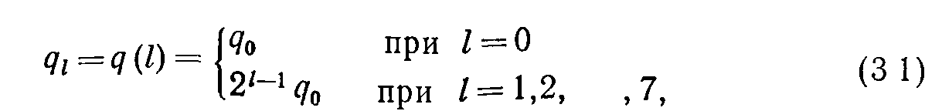

где q₀ = U_{oгp}/2^{1l} — шаг квантования на центральном сегменте;
U_{огр}— порог ограничения кодера.
Значение q_{i} определяет максимальную методическую погрешность аналого-цифрового преобразования сигнала, попадающего на 2-й сегмент амплитудной характеристики кодера. Для уменьшения этой погрешности в декодере к каждому восстановленному значению отсчета сигнала добавляется корректирующая поправка q_{i}/2.
Тогда абсолютное значение методической погрешности ε не превышает половины шага квантования:
Методические погрешности квантования и ограничения определяют теоретически достижимую величину отношения сигнал-искажения квантования

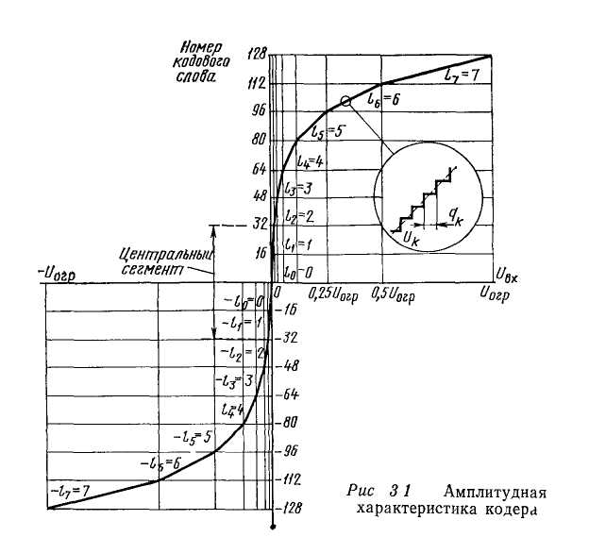

где Р_{СИ} — средняя мощность собственных искажений ИКМ.
Аппаратурные погрешности преобразования определяют среднюю мощность дополнительных искажений Р_{ДИ} и снижают отношение сигнал-искажения квантования в каналах на величину ΔQ по сравнению с теоретическим пределом Q_{Т:}
Согласно Рекомендации МККТТ G.712 значение ΔQ не должно превышать 4,5 дБ. На рис 3 2 представлена зависимость отношения сигнал-искажения квантования от уровня входного испытательного сигнала с нормальным (гауссовым) распределением мгновенных значении при 8-разрядном кодировании и характеристике компрессии А = 87,6/13. При ΔQ = 4,5 дБ средняя мощность дополнительных искажений в АЦО ограничивается условием
Средняя мощность дополнительных искажений Р_{ди} распределена между основными узлами АЦО следующим образом: кодер Р_{к} ≤ 0,б Р_{си}, декодер Р_{д} ≤ 0,4 Р_{си}, приемопередатчик Р_{ПП} ≤ 0,4Рси. При этом средняя мощность шумов, возникающих на стыках узлов в АЦО, не должна превышать 0,4 Р_{СИ.}
Допуск на снижение отношения сигнал-искажения квантования ΔQ = 4,5 дБ и требуемая величина защищенности от внятных переходных помех между каналами (не менее 68 дБ) оказываются преобладающими при оценке требований к точности работы кодера и декодера При получении необходимого значения отношения сигнал-искажения заданные нормы на коэффициент нелинейных искажений сигналов (не более 1 %) и уровень псофометрического шума в незанятом канале (не выше —65 дБм0п) удовлетворяются с достаточным запасом.

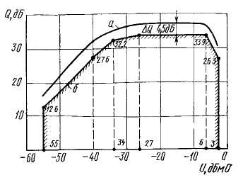

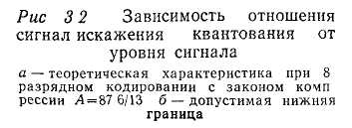

Структурная схема кодера

Кодер аппаратуры ИКМ-30 построен по принципу поразрядного уравновешивания. Особенностью кодера является выполнение процесса поразрядного уравновешивания с частотой 4096 кГц, удвоенной по сравнению с тактовой частотой f_{Т} цифрового потока в системе. Это позволяет осуществить 8-разрядяое кодирование отсчета сигнала в течение интервала Δt_{код} = 4Т ≈ 2 мкс и обеспечить достаточный временной интервал для преобразования сигнала АИМ-1 в АИМ-2 с требуемой защищенностью от внятных переходных помех между каналами.
На рис. 3.3 показана структурная схема кодера, который разделяется на аналоговую и цифровую части, выполненные в виде двух соответствующих блоков.
Аналоговая часть кодера включает следующие функциональные узлы:
групповой тракт АИМ сигнала ГТ-АИМ, в котором производится преобразование входного сигнала АИМ-1 в сигнал АИМ-2, а также автоматическая коррекция «0» кодера;
два одинаковых формирователя эталонных сигналов ФЭС, каждый из которых формирует 11-разрядный набор сигналов с двоичным соотношением амплитуд между разрядами для образования шкалы уровней квантования в одной половине биполярной амплитудной характеристики кодера;
дифференциальный компаратор, предназначенный для определения знака (полярности) сигнала АИМ-2, сравнения его амплитуды с амплитудой сигналов ФЭС и формирования двоичных символов по результатам сравнения.
Цифровая часть кодера содержит следующие функциональные узлы:
регистр памяти с логикой управления, предназначенный для записи и хранения информации, поступающей от компаратора по цепям обратной связи А и В, в соответствии с которой формируются сигналы управления аналоговыми узлами кодера;
цифровой экспандер, выполняющий преобразование 7-разрядного кода (без знакового символа dl), поступающего с выходов регистра памяти, в 11-разрядный простой двоичный код, необходимый для управления разрядами ФЭС;

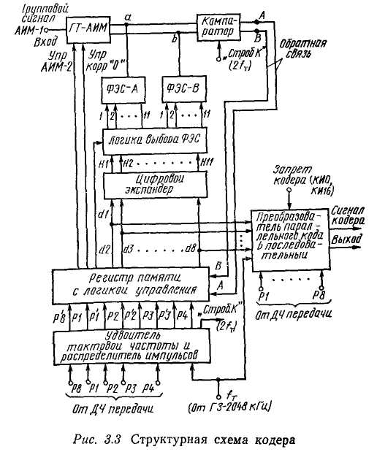

логические элементы выбора ФЭС, пропускающие сигналы цифрового экспандера на входы разрядов одного из ФЭС в зависимости от значения сигнала dl;
удвоитель тактовой частоты и распределитель импульсов, который формирует импульсную последовательность 2f_{Т} = 4096 кГц («Строб. К») для стробирования компаратора и импульсные последовательности Р8, Р1, Р2, Р3, задержанные на половину тактового интервала относительно соответствующих последовательностей Р8, PI, P2, Р3, поступающих в кодер от делителя частоты ДЧ передачи;
преобразователь параллельного кода в последовательный, формирующий выходной цифровой сигнал кодера.
Включение цифрового экопандера в цепь обратной связи нелинейного 8-разрядного кодера эквивалентно использованию цифрового компрессора на выходе линейного 12 разрядного кодера.
Процесс преобразования входного АИМ сигнала в цифровой код поясняется временными диаграммами (рис. 3.4). Преобразование сигнала АИМ-1 в АИМ-2 производится в течение интервала Δt_{о} = 3Т≈1,5 мкс, а затем амплитуда отсчета U_{N} запоминается и хранятся постоянной в течение интервала Δt_{xp} = 5T. В интервале код Δt_{код}= 4Т отсчет U_{N} квантуется и кодируется.
При воздействии первого из восьми стробирующих импульсов «Строб. К» (см. рис. 3.4) компаратор формирует импульс на выходе А или В в зависимости от полярности информационного сигнала U_{N} . Информация о полярности кодируемого сигнала запоми-
нается в ячейке регистра памяти, причем если U_{N} > 0, то на выходе А будет 1 и dl =1, если

U_{N} < 0, то на выходе В будет 1 и dl = 0.
В последующих семи тактах кодирования логика выбораФЭС пропускают управляющие сигналы HI—Н11 (см. рис. 3.3) от цифрового экспандера да входы ФЭС-А при dl=1 или ФЭС-В при dl = 0. Кроме того, символ dl управляет регистром памяти, пропуская на входы ячеек регистра сигнал обратной связи В, если dl — l, или сигнал А, если dl = 0. Такой алгоритм

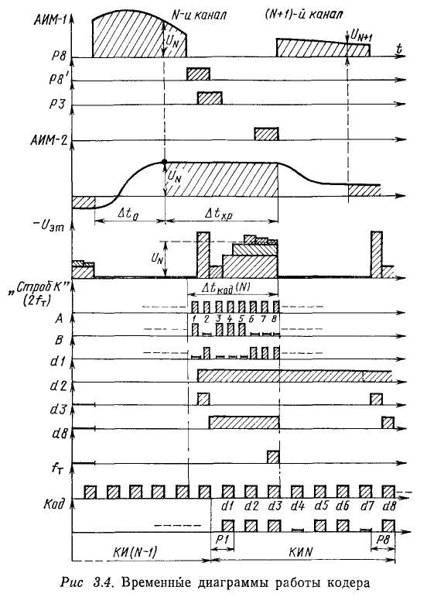
обработки цифровых сигналов позволяет получить биполярную амплитудную характеристику кодера при использовании эталонных сигналов только одной (отрицательной) полярности, что упрощает реализацию узлов ФЭС.
В последующих трех тактах кодирования (при воздействии на компаратор второго, третьего и четвертого импульсов «Строб. К») осуществляется поиск сегмента характеристики компрессии, в пределах которого находится амплитуда отсчета. Алгоритм поиска показан на диаграмме рис. 3.5. При этом компаратором вырабатываются двоичные символы d2, d3, d4, которые записываются в ячейки регистра памяти и несут информацию о номере (l=0,1, ..., 7) сегмента. Комбинация двомчных символов d2, d3, d4 преобразуется цифровым экспандером в сигнал управления одним из разрядов ФЭС, который формирует основной эталонный сигнал с
амплитудой, соответствующей нижней границе выбранного сегмента.
В последних четырех тактах интервала кодирования производится линейное поразрядное уравновешивание разности амплитуд входного и основного эталонного сигналов с помощью комбинации четырех, дополнительных эталонных сигналов. При этом в компараторе формируются двоичные символы d5, d6, d7 и d8, которые записываются в ячейки регистра памяти и несут информацию о номере (k = 0, 1, ..., 15) уровня квантования в пределах сегмента.
Процесс кодирования заканчивается состоянием, при котором разность амплитуд входного сигнала и суммы эталонных сигналов не превышает шага квантования q_{i} для данного сегмента.
В табл. 3.1 указаны сигналы разрядов ФЭС, используемые в процессе кодирования в
качестве основных и дополнительных эталонных сигналов.
Символы параллельного двоичного кода dl, ..., d8, записанные в регистр памяти, переносятся в ячейки преобразователя кода, с которых эти символы последовательно считьгваются. Для улучшения статистики группового цифрового сигнала в соответствии с
Рекомендацией МККТТ G.711 символы четных разрядов инвертируются.
Требования к точности функционирования аналоговых узлов кодера при условии
РК ≤ 0,6РСИ следующие:
допустимая относительная погрешность при формировании эталонных сигналов не более 0,7%;
разрешающая способность компаратора не хуже 0,2 мВ (при минимальном шаге квантования q0 = l мВ);
относительная величина спада вершины импульсов сигнала АИМ-2 (в интервале ΔtКОД) не более 0,5%.
Требуемое быстродействие узлов кодера определяется необходимостью выполнения совокупности операций одного такта уравновешивания в интервале 1/2fТ ≈ 0,25 мкс. К этим
операциям относятся:
формирование сигналов управления разрядами ФЭС;
включение очередного разряда ФЭС (с заданной точностью установления эталонного
сигнала);
сравнение амплитуд входного и эталонного сигналов, стробирование решающего узла компаратора с целью формирования выходного импульса А (или В) по результату сравнения сигналов;
запись сигнала обратной связи А (или В) в регистр памяти.
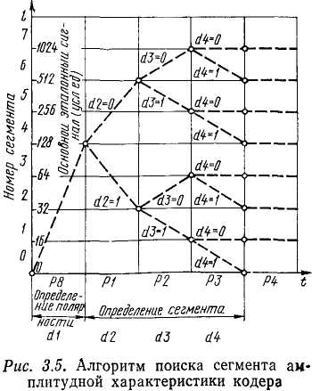

Таблица 3.1
Номер  сегмента | Эталонные сигналы |  |  |  |  |  | Шаг квантования
Номер  сегмента | основной | дополнительные |  |  |  | коррекции | Шаг квантования
7 | 2¹⁰ = 1024 | 512 | 256 | 128 | 64 | 32 | 64
6 | 512 | 256 | 128 | 64 | 32 | 16 | 32
5 | 256 | 128 | 64 | 32 | 16 | 8 | 16
4 | 128 | 64 | 32 | 16 | 8 | 4 | 8
3 | 64 | 32 | 16 | 8 | 4 | 2 | 4
2 | 32 | 16 | 8 | 4 | 2 | 1 | 2
1 | 16 | 8 | 4 | 2 | 1 | 0,5 | 1
0 | — | 8 | 4 | 2 | 1 | 0,5 | 1

Примечания: 1. Эталонный сигнал коррекции используется только в декодере 2. Все
эталонные сигналы выражены в условных единицах по отношению к величине минимального
шага квантования q₀.

Групповой тракт АИМ сигнала

В групповом тракте, как указывалось выше, сигнал АИМ-1 преобразуется в сигнал АИМ-2 Основные электрические характеристики ГТ-АИМ:
нестабильность коэффициента передачи не более ±0,1 дБ;
коэффициент нелинейных искажений не более 0,2%, в том числе коэффициент нелинейности по третьей гармонике не более 0,1% (при уровне сигнала 0 дБмО);
защищенность от переходных влияний между канальными интервалами в полосе частот 300—3400 Гц не менее 75 дБ;
относительная величина спада вершины импульсов сигнала АИМ-2 (в интервале Δt_{КОД}) не превышает 0,5%;
относительный уровень невзвешенного шума на выходе
ГТ-АИМ не более —75 дБмО.

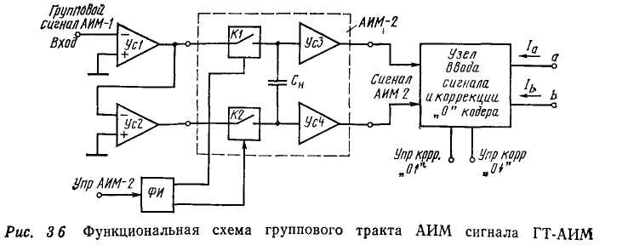

Функциональная схема группового тракта, приведенная на рис 3.6, включает следующие основные узлы:
два инвертирующих усилителя Ус1 и Ус2, которые соединены последовательно и предназначены для преобразования несимметричного входного сигнала в симметричный;
амплитудно-импульсный модулятор второго рода АИМ 2, содержащий два аналоговых коммутатора K1, К2, конденсатор С_{Н} и два буферных усилителя Ус3, Ус4 с высокоомными входами;
формирователь импульсов ФИ для управления коммутаторами
Kl, K2;
узет ввода сигнала и коррекции «0» кодера, в котором напряжение сигнала АИМ 2 преобразуется в ток, а также регулируется разность выходных токов (I_{a}-I_{b}) при выполнении автоматической коррекции «0» кодера.
Групповой тракт АИМ построен по симметричной схеме, что обеспечивает высокую помехозащищенность узлов преобразования АИМ сигнала.
Усилитети входного сигнала Ус1 и Ус2, представляющие собой усилители постоянного тока УПТ с глубокой отрицательной обратной связью, имеют динамическое выходное сопротивление менее 20 Ом. Аналоговые коммутаторы К1 и К2, выполненные на основе
мостовых схем с использованием интегральных диодных сборок типа 2ДС523ВМ, также имеют низкоомное динамическое сопротивление в открытом состоянии (не более 10 Ом). Такие значения сопротивлений усилителей и коммутаторов позволяют осуществить перезаряд

конденсатора С_{Н} в интервале Δt₀ (см рис 3.4) с точностью порядка 0,01%, что необходимо для получения требуемого затухания внятных переходных помех между каналами. Высокоомное входное сопротивление (свыше 1 МОм) буферных усилителей УсЗ и Ус4, построенных по схеме составных повторителей на полевых и биполярных транзисторах, а также малая величина
тока утечки (менее 1 мкА) диодных коммутаторов в закрытом состоянии, являются необходимыми условиями для получения плоской вершины импульсов сигнала АИМ-2 с относительной величиной спада менее 0,5%.
Узел ввода сигнала и коррекции «0» кодера построен по схеме дифференциального усилителя с коллекторными выходами, которые нагружаются на выходные сопротивления резистивных матриц ФЭС, подключаемых параллельно выходам ГТ-АИМ (см рис 3 3).
В цепь питания дифференциального усилителя включен управляемый источник тока, величина которого регулируется напряжением интегрирующей цепи и вызывает соответствующее изменение разности выходных токов I_{a}-I_{b}. Положительное или отрицательное приращение напряжения интегрирующей цепи возникает при воздействии импульсных сигналов, управляющих устройствами коррекции «0» кодера. Эти сигналы вырабатываются в регистре кодера в моменты времени, соответствующие канальным интервалам КИ0, КИ16 цикла в зависимости от значения знакового символа d1 («0» или «1»).

Формирователь эталонных сигналов

В состав кодера входят два одинаковых формирователя эталонных сигналов, которые являются 12-разрядными преобразователями параллельного двоичного кода в напряжение и каждый из которых образует шкалу уровней квантования в одной половине
биполярной амплитудной характеристики.
В соответствии с установленным значением средней мощности дополнительных искажений кодера Р_{К} и декодера Р_{Д} общая относительная погрешность формирования эталонных сигналов должна быть не более 0,7%. Эта величина включает погрешности: настройки эталонных сигналов в разрядах ФЭС, вызванную температурной и временной нестабильностью элементов ФЭС, а также динамическую, обусловленную влиянием переходных процессов при включении и выключении разрядов ФЭС.
Формирователь эталонных сигналов построен по принципу суммирования токов от одинаковых коммутируемых источников с использованием резистивной лестничной матрицы типа R—2R. Для уменьшения относительной температурной нестабильности элементов в разрядах ФЭС, а также увеличения плотности компоновки узлов в аналоговых частях кодера и декодера, формирователь эталонных сигналов реализован в виде гибридно-пленочной микросхемы частного применения (рис. 3.7). Для построения источников тока в разрядах используются бескорпусные транзисторные сборки У1—У6 типа 129НТ1В. В каждом разряде ФЭС образован диодно-транзисторный переключатель тока, управляемый логическими сигналами от ТТЛ-микросхем. Резистивная матрица R—2R с номиналами R = 750 Ом и 2R = 1,5 кОм имеет выходное сопротивление R_{ВЫХ} = 2R/3 = 500 Ом.
Эталонное напряжение на выходе ФЭС при включении тока одного разряда определяется выражением
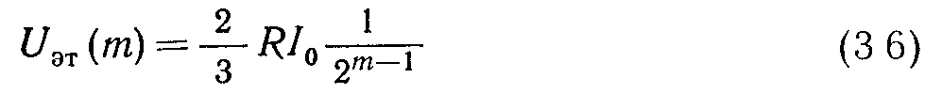

где m =1, 2, ..., 12 - номер разряда.
Реализация ФЭС с использованием гибридно-пленочной технологии позволила получить величину относительной нестабильности эталонных сигналов не более 0,3% при изменении температуры окружающей среды в диапазоне от 0 до +60°С. Динамическая погрешность установления эталонного сигнала в интервале времени 0,15 мкс не превышает 0,2%. С учетом этих данных допустимая погрешность начальной настройки эталонных напряжений в разрядах принята 0,2%, т. е. общая погрешность ФЭС не превышает заданной величины 0,7%.
Временная стабильность параметров ФЭС обеспечивается введением искусственного старения резистивных галенок методом термоциклирования.
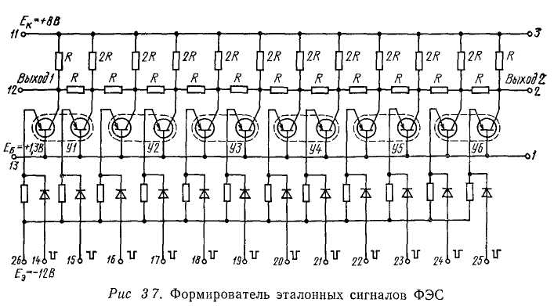

Дифференциальный стробируемый компаратор

Компаратор определяет знак (полярность) сигнала АИМ-2, сравнивает амплитуды сигналов ФЭС и АИМ-2 и вырабатывает по результатам сравнения двоичные логические сигналы на выходах А, В. Сигнал АИМ-2 в парафазной форме поступает от ГТ-АИМ на оба входа дифференциального компаратора, а эталонный сигнал, имеющий отрицательную полярность, подается в течение каждого канального интервала только на один из входов
компаратора, на котором полярность сигнала АИМ-2 положительна. Выходные сигналы компаратора формируются в соответствии со следующим правилом:

Работа дифференциального стробируемого Компаратора иллюстрируется временными диаграммами, приведенными на рис. 3.8,

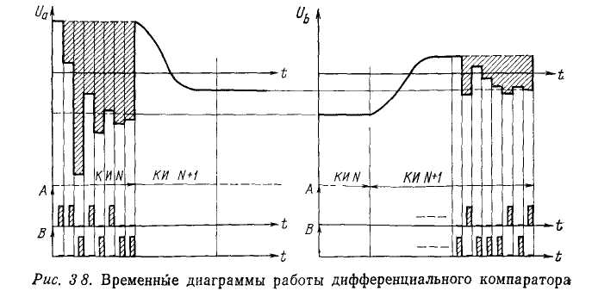
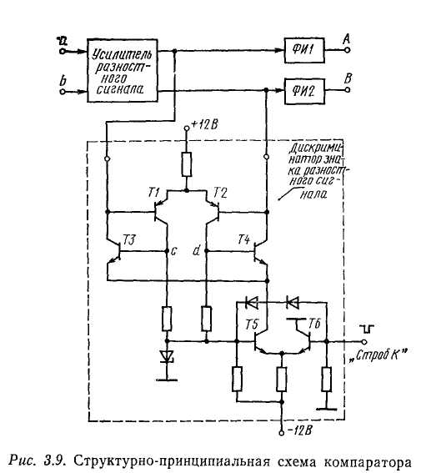

Основные требования к параметрам компаратора: разрешающая способность
ξ ≤ 0,2q₀ ≈ 0.2 мВ, время задержки сравнения t_{СР} < 100 нс.
Основным узлом компаратора (рис. 3.9) является дискриминатор знака разностного сигнала, принимающего двоичное логическое решение в момент воздействия стробирующего импульса. Узел выполнен на основе дифференциальных каскадов на транзисторах Т1, Т2 и Т3, Т4, включенных по схеме с положительной обратной связью, с переключателем тока Т5, Т6 в общей эмиттерной цепи одного из каскадов.
Рассмотрим, каким образом работает дискриминатор. В интервалах времени между стробирующими импульсами «Строб. К» транзисторы Т3, Т4 и Т5 обесточены, а транзисторы Т2, Т3 и Т6 находятся в активном режиме. Разностный сигнал Ua-b, усиленный с помощью входного усилителя и дополнительного каскада Т1—Т2, подается на входы стробируемого каскада ТЗ—Т4. При поступлении очередного импульса «Строб. К» транзистор Т6 переводится в режим отсечки, а ток с коллектора Т5 распределяется между парой транзисторов Т3—Т4 в соответствии с полярностью разностного сигнала на их базах. Через каскад Т1—Т2 замыкается
цепь положительной обратной связи и начинается регенеративный процесс, который заканчивается устойчивым состоянием. При этом на коллекторе Т3 или Т4 (в зависимости от полярности разностного сигнала) образуется импульс, который воздействует на формирователь ФИ1 (или ФИ2), в результате чего формируется выходной логический сигнал А (или В) компаратора.
Следует заметить, что в рассмотренном дискриминаторе разностный сигнал определяет только направление развития регенеративного процесса в интервале воздействия стробирующего импульса. Этот принцип позволяет одновременно обеспечить высокую разрешающую способность, быстродействие и помехоустойчивость компаратора. При разрешающей способности дискриминатора порядка 2—3 мВ заданная разрешающая способность компаратора достигается с помощью одного дифференциального каскада в усилителе разностного сигнала. Время задержки сравнения, включающее задержки разностного сигнала в каскадах усиления и стробирующего сигнала в дискриминаторе, не превышает 100 нс.

Цифровой экспандер

Неравномерное квантование при аналого-цифровом преобразовании сигналов в аппаратуре ИKM-3О осуществляется цифровым экспандером, включенным в цепь обратной связи кодера. При этом функции компрессии динамического диапазона сигнала на передаче и его восстановления на приеме реализуются двумя идентичными цифровыми экспандерами.
Цифровой экспандер выполняет преобразование 7-символьного кода d2, ..., d8 в 11-симвюльный код для управления ФЭС в кодере или в 12-символьный код — в декодере, где дополнительно включается корректирующий эталонный сигнал (см. табл. 3.1) для уменьшения методической погрешности квантования. Рассмотрим алгоритм работы цифрового экспандера.
Обозначим сигнал управления m-м разрядом формирователя эталонных сигналов как Н_{m} (m =1, 2, ..., 12). Введем промежуточные логические функции

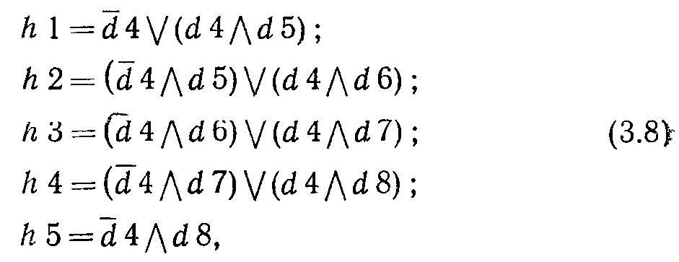

где V-знак логической операции ИЛИ (дизъюнкция), Λ-знак операции И (конъюнкции). Тогда используя данные табл. 3.1, получаем следующие выражения для переключательных функций Н_{m}, совокупность которых определяет алгоритм работы цифрового экспандера (в кодере):

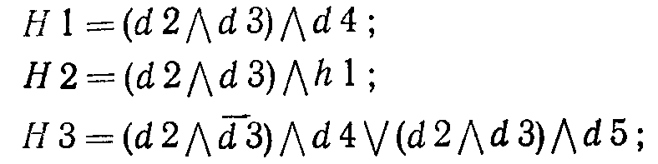
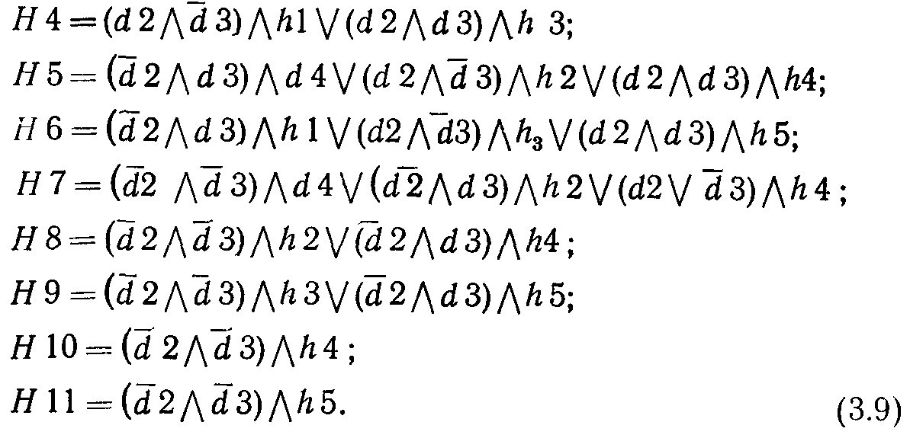

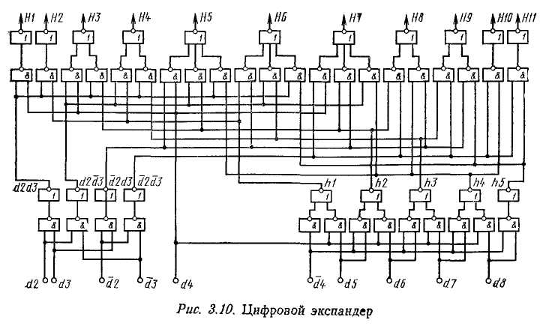

Принципиальная схема цифрового экспандера, разработанного для нелинейного кодера аппаратуры ИКМ-30, приведена на рис.3.10 и реализована на интегральных микросхемах 155-й серии.

ДЕКОДЕР
Основные электрические характеристики

Декодер предназначен для преобразования 8-разрядного двоичного кода в сигнал
АИМ-2. Амплитудная характеристика декодера (рис. 3.11) определяется как обратная функция по отношению к характеристике кодера, поэтому общая амплитудная характеристика тракта, включающего кодер и декодер, линейна (с точностью до половины шага квантования).
При нелинейном декодировании осуществляется преобразование с помощью цифрового экспандера 7-символьного кода (кроме знакового символа d1) в 12-символьный. При этом комбинация символов dl, d3, d4 преобразуется в сигнал управления Н_{m} разрядом ФЭС, формирующим основной эталонный сигнал. Комбинация символов d5, d6, d7, d8 используется для управления последующими четырьмя разрядами ФЭС (m+1, ..., m + 4). Одновременно с формированием основного эталонного сигнала в m-м разряде ФЭС формируется эталонный сигнал коррекции в (m + 5)-м разряде. Восстановленный таким образом однополярный отсчет сигнала затем инвертируется или передается без изменения на выход декодера (в зависимости от знакового символа d1 кодового слова).
Основным параметром, характеризующим качеству преобразования сигнала в декодере, как и в кодере, является отношение сигнал-искажения квантования. Искажения в декодере возникают только вследствие аппаратурных погрешностей функционирования аналоговых узлов. Средняя мощность дополнительных искажений, обусловленная аппаратурными погрешностями декодера, ограничена условием Рд = 0,4 Рси (см. 3.1.1).
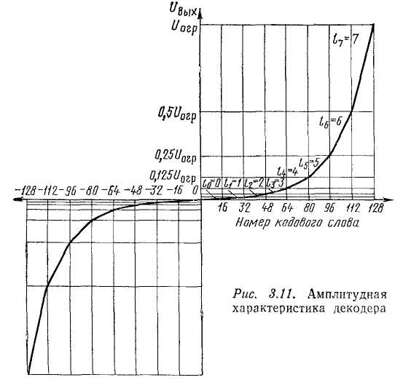

Структурная схема декодера

Декодер аппаратуры ИКМ-30 (рис. 3.12) построен по принципу суммирования двоично-взвешенных эталонных сигналов и делится на аналоговую и цифровую части, выполненные на двух платах, входящих в один блок. Аналоговая часть декодера содержит следующие функциональные узлы:
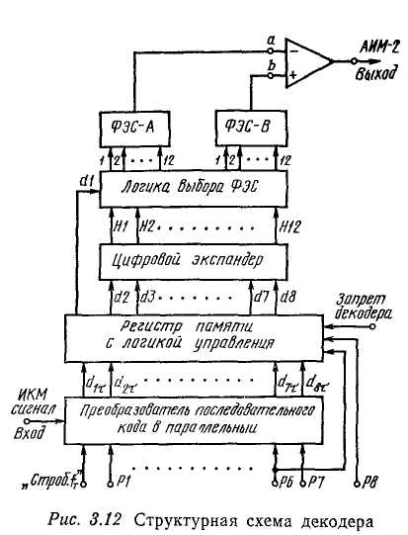

два одинаковых формирователя эталонных сигналов ФЭС-А и ФЭС-Б, которые по назначению аналогичны соответствующим узлам кодера и конструктивно выполнены в виде микросхем;
дифференциальный усилитель, преобразующий однополярные отсчеты сигнала АИМ-2 в биполярный сигнал, а также обеспечивающий низкоомное выходное сопротивление декодера, необходимое при работе на импульсную реактивную нагрузку.
Основными функциональными узлами цифровой части декодера являются:
преобразователь последовательного двоичного кода в параллельный;
регистр памяти с логикой управления, предназначенный для хранения кодового слова в течение интервала времени Δt_{ДЕК} = 6Т ≈ 3 мкс, необходимого для получения требуемой длительности отсчетов выходного АИМ. сигнала;
цифровой экспандер, выполняющий преобразование 7-символьного кода, поступающего с выходов регистра памяти, в 12-символьный код для управления разрядами ФЭС;
логические элементы выбора ФЭС, пропускающие сигналы цифрового экспандера на входы разрядов одного из ФЭС в зависимости от значения символа в знаковом разряде.
Процесс преобразования кодового слова ИКМ сигнала в отсчет сигнала АИМ-2 поясняется временными диаграммами (рис. 3.13).

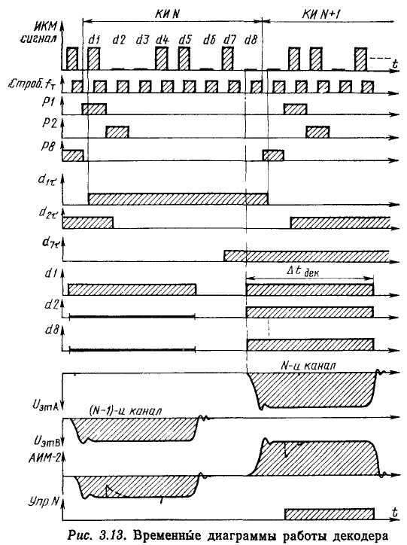

Символы кодового слова dl, ..., d7, последовательно поступающие на вход декодера, записываются с помощью управляющих импульсов Р1, ..., Р7 в ячейки преобразователя кода. В тактовом интервале Р8 семь символов кодового слова dl, ..., d7 представлены в параллельной форме на выходах преобразователя кода, а восьмой символ d8 входного ИКМ сигнала поступает непосредственно на вход восьмого разряда регистра памяти. Параллельный 8-разрядный код записывается в регистр памяти с инверсией четных символов с помощью логики управления. Хранение информации в регистре памяти продолжается в течение интервала Δt_{ДЕК.} Импульсом Р6 осуществляется общий сброс регистра.
Выходные сигналы регистра памяти dl, ..., d8 преобразуются в цифровом экспандере и в логике выбора ФЭС в сигналы управления разрядами ФЭС-А (при dl = l) или ФЭС-В (при dl = 0). Однополярный сигнал, формируемый на выходе ФЭС-А, инвертируется в дифференциальном усилителе, а сигнал с выхода ФЭС-В передается этим усилителем без инверсии, в результате на выходе декодера получается биполярный сигнал АИМ-2. Отсчет выходного сигнала декодера подается затем на вход ФНЧ соответствующего канального приемника в течение длительности импульса Упр.N, управляющего селектором N-гo канала.
Функциональные узлы декодера аналогичны соответствующим узлам кодера, поэтому рассмотрим только построение дифференциального усилителя, включенного на выходе декодера.
Дифференциальный усилитель декодера

Основные электрические характеристики дифференциального усилителя декодера:
асимметрия коэффициентов передачи сигналов по инвертирующей и неинвертирующей цепям: S = 2|k₁-k₂| / (k₁ + k₂) ≤ 0,5%;
коэффициент нелинейных искажений К ≤ 0,2%, в том числе по третьей гармонике Кзг=0,1 %;
нестабильность коэффициента передачи не более ±0,1 дБ;
входное сопротивление усилителя по каждому входу R_{ВХ} ≥ 50 кОм;
выходное сопротивление R_{ВЫХ} ≤ 15 Ом.
Последнее требование обусловлено необходимостью получения достаточно малой постоянной времени перезаряда входных емкостей канальных фильтров, которые подключаются к выходу декодера через селекторы АИМ сигнала.
На рис. 3.14 приведена принципиальная электрическая схема дифференциального усилителя, разработанного в соответствии с указанными техническими требованиями. Дифференциальный входной каскад (У1) со стабилизатором тока Т1 имеет входное сопротивление более 50 кОм и одинаковый коэффициент передачи сигнала от первого и второго входов усилителя к эмиттерному входу второго каскада (Т2) с точностью до 0,3%.

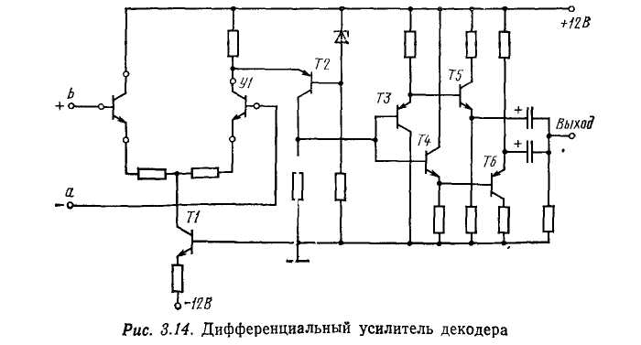

Третий каскад (Т3—Т6), выполненный по схеме комплементарного составного эмиттерного повторителя, обеспечивает требуемое выходное сопротивление, а также ток нагрузки в импульсном режиме до 50 мА.
Дифференциальный усилитель имеет коэффициент передачи сигнала минус 1 по входу а и плюс 1 по входу b, с асимметрией, которая в основном определяется параметрами дифференциального входного каскада.
Амплитудно-частотная характеристика усилителя с эффективной полосой частот от 0,5 Гц до 5 МГц обеспечивает защищенность от переходных влияний между отсчетами группового АИМ сигнала более 80 дБ.

3. Практическая часть

3.1 Получить допуск к работе, ответив на несколько вопросов.
3.2 Изучить структурные схемы и алгоритм работы кодера ИКМ-30.
3.3 По заданию преподавателя преобразовать известное напряжение на входе кодера в кодовую группу.
3.4. Изучить структурные схемы и алгоритм работы декодера ИКМ-30.
3.5. По заданию преподавателя преобразовать известное кодовую группу на входе декодера в напряжение АИМ-отсчёта.

Требования к отчёту.

Отчёт выполняется каждым студентом. Отчет должен включать соответствующую принципиальную схему кодера и декодера, алгоритм работы кодера, результаты самостоятельных расчётов по преобразованию сигналов. Должны быть представлены результаты анализа наблюдений. Отчет оформляется на листах формата А4 в соответствии с требованиями стандартов университета.

4. Контрольные вопросы

1. Поясните назначение кодера ЦСП.
2. Поясните назначение декодера ЦСП.
3. Сравните равномерное и неравномерное кодирование.
4. Поясните схему и принцип построения кодера по закону «А».
5. Поясните принципы линейного кодирования.
6. Поясните принципы нелинейного кодирования.
7. Как определяется разрядность кода для разных типов кодеров?
8. Сколько этапов кодирования применяется в кодере ИКМ-30?
9. Какие различия между ГО передающей и приёмной частей АСП и ЦСП?
10. Поясните структурную схему кодера ИКМ-30.
11. Поясните структурную схему декодера ИКМ-30.
12. Что такое шумы квантования и каковы меры борьбы с ними?

Список литературы
1. В.Н. Гордиенко, М.С. Тверецкий. Многоканальные телекоммуникационные системы: учебник для вузов. - М.: Горячая линия-Телеком, 2005.
2. Многоканальные системы передачи: Учебник / В.И. Кириллов. – М.: Новое знание, 2003. –751 с.: ил.
3. Зюко А.Г., Кловский Д.Д., Коржик В.И., Назаров М.В. Теория электрической связи: Учебник для вузов. М. Радио и связь, 1998. – 432 с.

